Эконометрика

Вариант 1
Задание 1. Модель парной линейной регрессии.
Имеются данные о размере среднемесячных доходов в разных группах семей
Номер группы | Среднедушевой денежный доход в месяц, руб., X | Доля оплаты труда в структуре доходов семьи, %, Y
1 | 79,8 | 64,2
2 | 152,1 | 66,1
3 | 199,3 | 69,0
4 | 240,8 | 70,6
5 | 282,4 | 72,4
6 | 301,8 | 74,3
7 | 385,3 | 76,0
8 | 457,8 | 77,1
9 | 577,4 | 78,4
Задания:
1. Рассчитать линейный коэффициент парной корреляции, оценить его статистическую значимость и построить для него доверительный интервал с уровнем значимости a =0,05. Сделать выводы
2. Построить линейное уравнение парной регрессии Y на X и оценить статистическую значимость параметров регрессии. Сделать рисунок.
3. Оценить качество уравнения регрессии при помощи коэффициента детерминации. Сделать выводы. Проверить качество уравнения регрессии при помощи F-критерия Фишера.
4. Выполнить прогноз доли оплаты труда структуре доходов семьи Y при прогнозном значении среднедушевого денежного дохода X, составляющем 111% от среднего уровня. Оценить точность прогноза, рассчитав ошибку прогноза и его доверительный интервал для уровня значимости a =0,05. Сделать выводы.
Решение: Построим поле корреляции зависимости доли оплаты труда в структуре доходов семьи от среднедушевого денежного дохода в месяц.
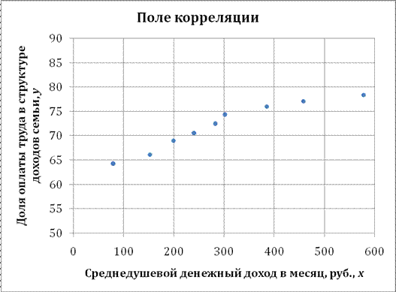
Точки на построенном графике размещаются вблизи кривой, напоминающей по форме Прямую, поэтому можно предположить, что между указанными величинами существует Линейная зависимость вида .
Для расчета линейного коэффициента парной корреляции и параметров линейной регрессии составим вспомогательную таблицу.
№ п/п | X | Y | X×Y | X2 | Y2
1 | 79,8 | 64,2 | 5123,16 | 6368,04 | 4121,64
2 | 152,1 | 66,1 | 10053,81 | 23134,41 | 4369,21
3 | 199,3 | 69,0 | 13751,70 | 39720,49 | 4761,00
4 | 240,8 | 70,6 | 17000,48 | 57984,64 | 4984,36
5 | 282,4 | 72,4 | 20445,76 | 79749,76 | 5241,76
6 | 301,8 | 74,3 | 22423,74 | 91083,24 | 5520,49
7 | 385,3 | 76,0 | 29282,80 | 148456,09 | 5776,00
8 | 457,8 | 77,1 | 35296,38 | 209580,84 | 5944,41
9 | 577,4 | 78,4 | 45268,16 | 333390,76 | 6146,56
S | 2676,7 | 648,1 | 198645,99 | 989468,27 | 46865,43
Среднее | 297,41 | 72,01 | 22071,78 | 109940,92 | 5207,27
Вычислим коэффициент корреляции. Используем следующую формулу:
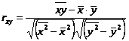
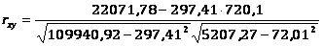= 0,9568.
Можно сказать, что между рассматриваемыми признаками существует Прямая тесная Корреляционная связь.
Среднюю ошибку коэффициента корреляции определим по формуле:
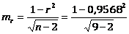= 0,032.
Найдем табличное значение TТабл по таблице распределения Стьюдента для
a = 0,05 и числе степеней свободы K = N – M – 1 = 9 – 1 – 1 = 7.
TТабл(0,05; 7) = 2,36.
Запишем доверительный интервал для коэффициента корреляции.
Доверительный интервал не включает число 0, поэтому при заданном уровне значимости коэффициент корреляции является статистически значимым.
Вычислим параметры уравнения регрессии.
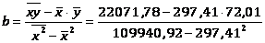= 0,03.
= 72,01 – 0,03×297,41 = 63,09.
Получим следующее уравнение: .
Для проверки статистической значимости (существенности) линейного коэффициента парной корреляции рассчитаем T-критерий Стьюдента по формуле:
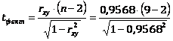= 23,04.
Фактическое значение по абсолютной величине больше табличного, что свидетельствует о значимости линейного коэффициента корреляции и существенности связи между рассматриваемыми признаками.
Проверим значимость оценок теоретических коэффициентов регрессии с помощью t-статистики Стьюдента и сделаем соответствующие выводы о значимости этих оценок.
Для определения статистической значимости коэффициентов A и B найдем T-статистики Стьюдента:
Рассчитаем по полученному уравнению теоретические значения. Составим вспомогательную таблицу.
№ п/п | X | Y
1 | 79,8 | 64,2 | 65,48 | 1,6384 | 47354,1
2 | 152,1 | 66,1 | 67,65 | 2,4025 | 21115,0
3 | 199,3 | 69,0 | 69,07 | 0,0049 | 9625,6
4 | 240,8 | 70,6 | 70,31 | 0,0841 | 3204,7
5 | 282,4 | 72,4 | 71,56 | 0,7056 | 225,3
6 | 301,8 | 74,3 | 72,14 | 4,6656 | 19,3
7 | 385,3 | 76,0 | 74,65 | 1,8225 | 7724,7
8 | 457,8 | 77,1 | 76,82 | 0,0784 | 25725,0
9 | 577,4 | 78,4 | 80,41 | 4,0401 | 78394,4
S | 2676,7 | 648,1 | 648,09 | 15,4421 | 193388,1
Вычислим стандартные ошибки коэффициентов уравнения.
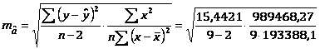= 1,2.
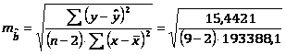= 0,003.
Вычислим T-статистики.
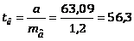
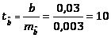
Сравнение расчетных и табличных величин критерия Стьюдента показывает, что и , т. е. оценки A и B теоретических коэффициентов регрессии статистически значимы.
Сделаем рисунок.
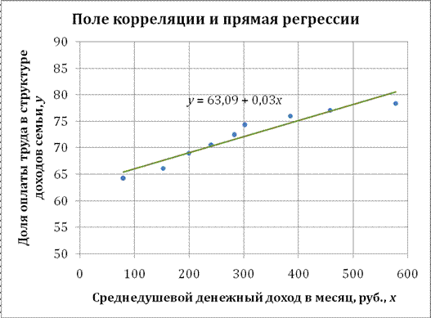
Рассчитаем коэффициент детерминации: = 0,95682= 0,915 = 91,5%.
Таким образом, вариация результата Y на 91,5% объясняется вариацией фактора X.
Оценку значимости уравнения регрессии проведем с помощью F-критерия Фишера:
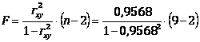= 75,81.
Найдем табличное значение Fтабл по таблице критических точек Фишера для
a = 0,05; K1 = M = 1 (число факторов), K2 = N – M – 1 = 9 – 1 – 1 = 7.
Fтабл(0,05; 1; 7) = 5,59.
Поскольку F > FТабл, уравнение регрессии с вероятностью 0,95 в целом Является статистически значимым.
Выполним прогноз доли оплаты труда структуре доходов семьи y при прогнозном значении среднедушевого денежного дохода x, составляющем 111% от среднего уровня.
XP = 297,41 × 1,11 = 330,1.
Вычислим прогнозное значение Yp с помощью уравнения регрессии.
» 73%.
Доверительный интервал прогноза имеет вид
(УP – Tкр×My, УP + Tкр×My),
Где 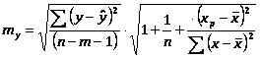, M = 2 – число параметров уравнения.
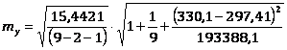= 1,695 » 1,7.
Запишем доверительный интервал прогноза:
Þ
Данный прогноз является надежным, поскольку доверительный интервал не включает число 0, точность прогноза составляет 4.
Задание 2. Модель парной нелинейной регрессии.
По территориям Центрального района известны данные за 1995 г.
Район | Прожиточный минимум в среднем на одного пенсионера в месяц, тыс. руб., X | Средний размер назначенных ежемесячных пенсий, тыс. руб., Y
Брянская обл. | 178 | 240
Владимирская обл. | 202 | 226
Ивановская обл. | 197 | 221
Калужская обл. | 201 | 226
Костромская обл. | 189 | 220
Орловская обл. | 166 | 232
Рязанская обл. | 199 | 215
Смоленская обл. | 180 | 220
Тверская обл. | 181 | 222
Тульская обл. | 186 | 231
Ярославская обл. | 250 | 229
Задания:
1. Построить поле корреляции и сформулируйте гипотезу о форме связи. Рассчитать параметры уравнений полулогарифмической () и степенной () парной регрессии. Сделать рисунки.
2. Дать с помощью среднего коэффициента эластичности сравнительную оценку силы связи фактора с результатом для каждой модели. Сделать выводы. Оценить качество уравнений регрессии с помощью средней ошибки аппроксимации и коэффициента детерминации. Сделать выводы.
3. По значениям рассчитанных характеристик выбрать лучшее уравнение регрессии. Дать экономический смысл коэффициентов выбранного уравнения регрессии
4. Рассчитать прогнозное значение результата, если прогнозное значение фактора увеличится на 10% от его среднего уровня. Определите доверительный интервал прогноза для уровня значимости a =0,05. Сделать выводы.
Решение: Решение: Для предварительного определения вида связи между указанными признаками построим поле корреляции. Для этого построим в системе координат точки, у которых первая координата X, а вторая – Y.
Получим следующий рисунок.
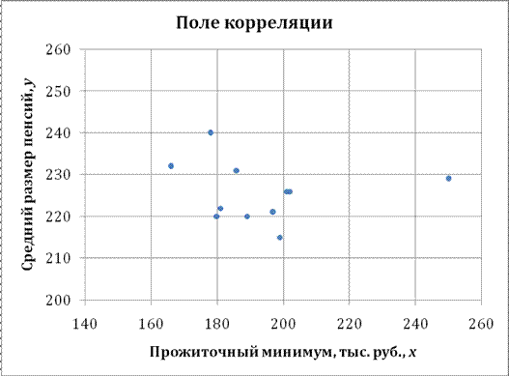
По внешнему виду диаграммы рассеяния трудно предположить, какая зависимость существует между указанными показателями.
Построение полулогарифмической модели регрессии.
Уравнение логарифмической кривой: .
Обозначим:
Получим линейное уравнение регрессии:
Y = A + B×X.
Произведем линеаризацию модели путем замены . В результате получим линейное уравнение .
Рассчитаем его параметры, используя данные таблицы.
№ п/п | X | Y | X = ln(X) | Xy | X2 | Y2 |  |  |  | Ai
1 | 178 | 240 | 5,1818 | 1243,63 | 26,85 | 57600 | 226,40 | 206,314 | 184,904 | 6,006
2 | 202 | 226 | 5,3083 | 1199,67 | 28,18 | 51076 | 225,17 | 0,132 | 0,694 | 0,370
3 | 197 | 221 | 5,2832 | 1167,59 | 27,91 | 48841 | 225,41 | 21,496 | 19,464 | 1,957
4 | 201 | 226 | 5,3033 | 1198,55 | 28,13 | 51076 | 225,22 | 0,132 | 0,615 | 0,348
5 | 189 | 220 | 5,2417 | 1153,18 | 27,48 | 48400 | 225,82 | 31,769 | 33,833 | 2,576
6 | 166 | 232 | 5,1120 | 1185,98 | 26,13 | 53824 | 227,08 | 40,496 | 24,172 | 2,165
7 | 199 | 215 | 5,2933 | 1138,06 | 28,02 | 46225 | 225,31 | 113,132 | 106,362 | 4,577
8 | 180 | 220 | 5,1930 | 1142,45 | 26,97 | 48400 | 226,29 | 31,769 | 39,601 | 2,781
9 | 181 | 222 | 5,1985 | 1154,07 | 27,02 | 49284 | 226,24 | 13,223 | 17,968 | 1,874
10 | 186 | 231 | 5,2257 | 1207,15 | 27,31 | 53361 | 225,97 | 28,769 | 25,273 | 2,225
11 | 250 | 229 | 5,5215 | 1264,41 | 30,49 | 52441 | 223,09 | 11,314 | 34,980 | 2,651
Итого | 2129 | 2482 | 57,862 | 13054,74 | 304,48 | 560528 | 2482,00 | 498,545 | 487,867 | 27,530
Среднее | 193,5 | 225,6 | 5,260 | 1186,79 | 27,68 | 50957,091 | 225,636 | 45,322 | 44,352 | 2,503

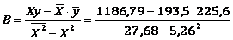= -9,76.
= 225,6 – (-9,76)×5,26 = 276,99.
Уравнение модели имеет вид:
Определим индекс корреляции 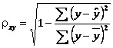
Используя данные таблицы, получим:
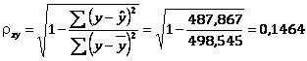.
Рассчитаем коэффициент детерминации: = 0,14642= 0,021 = 2,1%.
Вариация результата Y всего на 2,1% объясняется вариацией фактора X.
Сделаем рисунок.
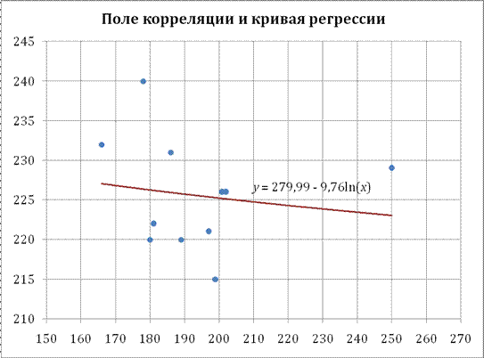
Рассчитаем средний коэффициент эластичности по формуле:
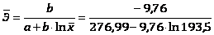= -0,04%.
Коэффициент эластичности показывает, что при среднем росте признака X на 1% признак Y снижается на 0,04%.
Вычислим среднюю ошибку аппроксимации. Используя данные расчетной таблицы, получаем:
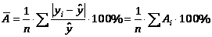= 2,5%.
Построение степенной модели парной регрессии.
Уравнение степенной модели имеет вид: .
Для построения этой модели необходимо произвести линеаризацию переменных. Для этого произведем логарифмирование обеих частей уравнения:
.
Произведем линеаризацию модели путем замены и . В результате получим линейное уравнение .
Рассчитаем его параметры, используя данные таблицы.
№ п/п | X | Y | X = ln(X) | Y = ln(Y) | XY | X2 | Y2 |  |  |  |  | Ai
1 | 178 | 240 | 5,1818 | 5,4806 | 28,3995 | 26,851 | 30,037 | 226,3 | 206,3 | 188,391 | 241,661 | 6,07
2 | 202 | 226 | 5,3083 | 5,4205 | 28,7737 | 28,178 | 29,382 | 225,1 | 0,132 | 0,835 | 71,479 | 0,406
3 | 197 | 221 | 5,2832 | 5,3982 | 28,5196 | 27,912 | 29,140 | 225,3 | 21,496 | 18,671 | 11,934 | 1,918
4 | 201 | 226 | 5,3033 | 5,4205 | 28,7467 | 28,125 | 29,382 | 225,1 | 0,132 | 0,753 | 55,570 | 0,385
5 | 189 | 220 | 5,2417 | 5,3936 | 28,2720 | 27,476 | 29,091 | 225,7 | 31,769 | 32,607 | 20,661 | 2,530
6 | 166 | 232 | 5,1120 | 5,4467 | 27,8437 | 26,132 | 29,667 | 226,9 | 40,496 | 25,675 | 758,752 | 2,233
7 | 199 | 215 | 5,2933 | 5,3706 | 28,4284 | 28,019 | 28,844 | 225,2 | 113,132 | 104,576 | 29,752 | 4,540
8 | 180 | 220 | 5,1930 | 5,3936 | 28,0089 | 26,967 | 29,091 | 226,2 | 31,769 | 38,059 | 183,479 | 2,728
9 | 181 | 222 | 5,1985 | 5,4027 | 28,0858 | 27,024 | 29,189 | 226,1 | 13,223 | 16,950 | 157,388 | 1,821
10 | 186 | 231 | 5,2257 | 5,4424 | 28,4407 | 27,308 | 29,620 | 225,9 | 28,769 | 26,413 | 56,934 | 2,275
11 | 250 | 229 | 5,5215 | 5,4337 | 30,0021 | 30,487 | 29,525 | 223,1 | 11,314 | 34,846 | 3187,116 | 2,646
Итого | 2129 | 2482 | 57,862 | 59,603 | 313,521 | 304,479 | 322,969 | 2480,927 | 498,545 | 487,777 | 4774,727 | 27,548
Среднее | 193,5 | 225,6 | 5,260 | 5,418 | 28,502 | 27,680 | 29,361 | 225,539 | 45,322 | 44,343 | 434,066 | 2,504
С учетом введенных обозначений уравнение примет вид: Y = A + BX – линейное уравнение регрессии. Рассчитаем его параметры, используя данные таблицы.
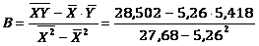= -0,042.
= 5,418 – 0,959×5,26 = 5,637.
Перейдем к исходным переменным X и Y, выполнив потенцирование данного уравнения.
A = eA = e5,637 = 280,76
Получим уравнение степенной модели регрессии: .
Определим индекс корреляции
Используя данные таблицы, получим:
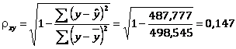.
Рассчитаем коэффициент детерминации: = 0,1472= 0,021 = 2,1%.
Вариация результата Y всего на 2,1% объясняется вариацией фактора X.
Сделаем рисунок.
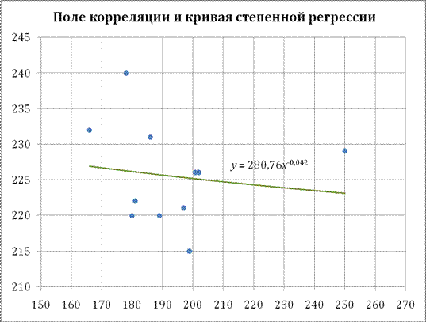
Для степенной модели средний коэффициент эластичности равен коэффициенту B.
= -0,042%.
Коэффициент эластичности показывает, что при среднем росте признака X на 1% признак Y снижается на 0,042%.
Вычислим среднюю ошибку аппроксимации. Используя данные расчетной таблицы, получаем:
= 2,5%.
Сводная таблица вычислений
Параметры | Модель
Полулогарифмическая | Степенная
Уравнение связи
Индекс корреляции | 0,1464 | 0,147
Коэффициент детерминации | 0,021 | 0,021
Средняя ошибка аппроксимации, % | 2,5 | 2,5
Для выявления формы связи между указанными признаками были построены полулогарифмическая и степенная модели регрессии. Анализ показателей корреляции, а также оценка качества моделей с использованием средней ошибки аппроксимации позволил предположить, что из перечисленных моделей более адекватной является степенная модель, поскольку для нее индекс корреляции принимает наибольшее значение R = 0,147, свидетельствующий о том, что между рассматриваемыми признаками наблюдается Слабая корреляционная связь.
Рассчитаем прогнозное значение результата по степенной модели регрессии, если прогнозируется увеличение значения фактора на 10% от среднего уровня.
Прогнозное значение составит:
= 193,5 × 1,1 = 212,9 тыс. р., тогда прогнозное значение Y составит:
= 224,6 тыс. р.
Определим доверительный интервал прогноза для уровня значимости a = 0,05.
Вычислим Среднюю стандартную ошибку прогноза По следующей формуле:
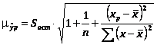, где 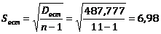
Получаем: 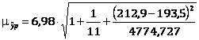= 7,55.
Найдем предельную ошибку прогноза , где для доверительной вероятности 0,95 значение T составляет 1,96.
= 14,8.
Запишем доверительный интервал прогноза.
= 224,6 – 14,8 = 209,8 тыс. р.
= 224,6 + 14,8 = 239,4 тыс. р.
Таким образом, с вероятностью 0,95 можно утверждать, что прогнозное значение среднего размера назначенных ежемесячных пенсий будет находиться в пределах от 209,8 тыс. р. до 239,4 тыс. р.
Задание 3. Моделирование временных рядов
Имеются поквартальные данные по розничному товарообороту России в 1995-1999 гг.
Номер квартала | Товарооборот % к предыдущему периоду | Номер квартала | Товарооборот % к предыдущему периоду
1 | 100 | 11 | 98,8
2 | 93,9 | 12 | 101,9
3 | 96,5 | 13 | 113,1
4 | 101,8 | 14 | 98,4
5 | 107,8 | 15 | 97,3
6 | 96,3 | 16 | 112,1
7 | 95,7 | 17 | 97,6
8 | 98,2 | 18 | 93,7
9 | 104 | 19 | 114,3
10 | 99 | 20 | 108,4
Задания:
1. Построить график данного временного ряда. Охарактеризовать структуру этого ряда.
2. Рассчитать сезонную компоненты временного ряда и построить его Мультипликативную Модель.
3. Рассчитать трендовую компоненту временного ряда и построить его график
4. Оценить качество модели через показатели средней абсолютной ошибки и среднего относительного отклонения.
Решение: Пронумеруем указанные месяцы от 1 до 24 и построим график временного ряда.
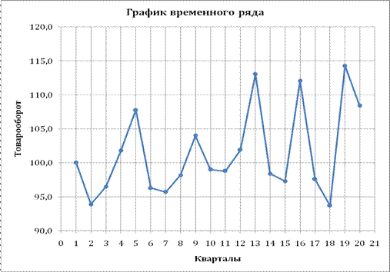
Полученный график показывает, что а данном временном ряду присутствуют сезонные колебания.
Построим мультипликативную модель временного ряда.
Эта модель предполагает, что каждый уровень временного ряда может быть представлен как произведение трендовой (T), сезонной (S) и случайной (E) компонент.
Построение мультипликативной моделей сведем к расчету значений T, S и E для каждого уровня ряда.
Процесс построения модели включает в себя следующие шаги.
1) Выравнивание исходного ряда методом скользящей средней.
2) Расчет значений сезонной компоненты S.
3) Устранение сезонной компоненты из исходных уровней ряда и получение выровненных данных T×E.
4) Аналитическое выравнивание уровней T×E и расчет значений T с использованием полученного уравнения тренда.
5) Расчет полученных по модели значений T×E.
6) Расчет абсолютных и/или относительных ошибок.
Шаг 1. Проведем выравнивание исходных уровней ряда методом скользящей средней. Для этого:
1.1. Просуммируем уровни ряда последовательно за каждые четыре месяца со сдвигом на один момент времени и определим условные годовые уровни объема продаж (гр. 3 табл. 2.1).
1.2. Разделив полученные суммы на 4, найдем скользящие средние (гр. 4 табл. 2.1). Полученные таким образом выровненные значения уже не содержат сезонной компоненты.
1.3. Приведем эти значения в соответствие с фактическими моментами времени, для чего найдем средние значения из двух последовательных скользящих средних – центрированные скользящие средние (гр. 5 табл. 2.1).

Таблица 2.1
№ месяца, T | Товарооборот, Yi | Итого за четыре месяца | Скользящая средняя за четыре месяца | Центрированная скользящая средняя | Оценка сезонной компоненты
1 | 2 | 3 | 4 | 5 | 6
1 | 100,0 | – | – | – | –
2 | 93,9 | 392 | 98 | – | –
3 | 96,5 | 400 | 100 | 99 | 0,975
4 | 101,8 | 402 | 100,5 | 100,25 | 1,015
5 | 107,8 | 402 | 100,5 | 100,5 | 1,073
6 | 96,3 | 398 | 99,5 | 100 | 0,963
7 | 95,7 | 394 | 98,5 | 99 | 0,967
8 | 98,2 | 397 | 99,25 | 98,875 | 0,993
9 | 104,0 | 400 | 100 | 99,625 | 1,044
10 | 99,0 | 404 | 101 | 100,5 | 0,985
11 | 98,8 | 413 | 103,25 | 102,125 | 0,967
12 | 101,9 | 412 | 103 | 103,125 | 0,988
13 | 113,1 | 411 | 102,75 | 102,875 | 1,099
14 | 98,4 | 309 | 77,25 | 90 | 1,093
15 | 97,3 | 196 | 49 | 63,125 | 1,541
16 | 112,1 | 303 | 75,75 | 62,375 | 1,797
17 | 97,6 | 418 | 104,5 | 90,125 | 1,083
18 | 93,7 | 414 | 103,5 | 104 | 0,901
19 | 114,3 | – | – | – | –
20 | 108,4 | – | – | – | –
Шаг 2. Найдем оценки сезонной компоненты как частное от деления фактических уровней ряда на центрированные скользящие средние (гр. 6 табл. 2.1). Эти оценки используются для расчета сезонной компоненты S (табл. 2.2). Для этого найдем средние за каждый месяц оценки сезонной компоненты Si. Так же как и в аддитивной модели считается, что сезонные воздействия за период взаимопогашаются. В мультипликативной модели это выражается в том, что сумма значений сезонной компоненты по всем месяцам должна быть равна числу периодов в цикле. В нашем случае число периодов одного цикла равно 4.

Таблица 2.2
Показатели | Год | № квартала, I
I | II | III | IV
 | 1 | – | – | 0,975 | 1,015
 | 2 | 1,073 | 0,963 | 0,967 | 0,993
 | 3 | 1,044 | 0,985 | 0,967 | 0,988
 | 4 | 1,099 | 1,093 | 1,541 | 1,797
 | 5 | 1,083 | 0,901 | – | –
Всего за I-й квартал |  | 4,299 | 3,942 | 4,45 | 4,793
Средняя оценка сезонной компоненты для I-го квартала, |  | 0,860 | 0,788 | 0,890 | 0,959
Скорректированная сезонная компонента, |  | 0,984 | 0,901 | 1,018 | 1,097
Имеем: 0,860 + 0,788 + 0,890 + 0,959 = 3,497.
Определяем корректирующий коэффициент: K = 4 : 3,497 = 1,144.
Скорректированные значения сезонной компоненты получаются при умножении ее средней оценки на корректирующий коэффициент K.
Проверяем условие: равенство 4 суммы значений сезонной компоненты:
0,984 + 0,901 + 1,018 + 1,097 = 4.
Шаг 3. Разделим каждый уровень исходного ряда на соответствующие значения сезонной компоненты. В результате получим величины (гр. 4 табл. 2.3), которые содержат только тенденцию и случайную компоненту.
Таблица 2.3
T | Yt | St |  | T | T×S
1 | 2 | 3 | 4 | 5 | 6 | 7
1 | 100,0 | 0,984 | 101,6 | 100,02 | 98,42 | 1,016
2 | 93,9 | 0,901 | 104,2 | 100,19 | 90,27 | 1,040
3 | 96,5 | 1,018 | 94,8 | 100,36 | 102,17 | 0,945
4 | 101,8 | 1,097 | 92,8 | 100,53 | 110,28 | 0,923
5 | 107,8 | 0,984 | 109,6 | 100,7 | 99,09 | 1,088
6 | 96,3 | 0,901 | 106,9 | 100,87 | 90,88 | 1,060
7 | 95,7 | 1,018 | 94,0 | 101,04 | 102,86 | 0,930
8 | 98,2 | 1,097 | 89,5 | 101,21 | 111,03 | 0,884
9 | 104,0 | 0,984 | 105,7 | 101,38 | 99,76 | 1,043
10 | 99,0 | 0,901 | 109,9 | 101,55 | 91,50 | 1,082
11 | 98,8 | 1,018 | 97,1 | 101,72 | 103,55 | 0,954
12 | 101,9 | 1,097 | 92,9 | 101,89 | 111,77 | 0,912
13 | 113,1 | 0,984 | 114,9 | 102,06 | 100,43 | 1,126
14 | 98,4 | 0,901 | 109,2 | 102,23 | 92,11 | 1,068
15 | 97,3 | 1,018 | 95,6 | 102,4 | 104,24 | 0,933
16 | 112,1 | 1,097 | 102,2 | 102,57 | 112,52 | 0,996
17 | 97,6 | 0,984 | 99,2 | 102,74 | 101,10 | 0,965
18 | 93,7 | 0,901 | 104,0 | 102,91 | 92,72 | 1,011
19 | 114,3 | 1,018 | 112,3 | 103,08 | 104,94 | 1,089
20 | 108,4 | 1,097 | 98,8 | 103,25 | 113,27 | 0,957
Среднее | 101,4 |  |  |  |  | 1,0011
Шаг 4. Определим компоненту T в мультипликативной модели. Для этого рассчитаем параметры линейного тренда, используя уровни T×E. Составим вспомогательную таблицу.
Таблица 2.4
 | T |  | T2 |  |  | 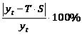
 | 1 | 2 | 3 | 4 | 5 | 6 | 7
 | 1 | 101,6 | 1 | 101,6 | 2,5 | 1,58 | 2,0
 | 2 | 104,2 | 4 | 208,4 | 13,2 | 3,87 | 56,3
 | 3 | 94,8 | 9 | 284,4 | 32,1 | 5,88 | 24,0
 | 4 | 92,8 | 16 | 371,2 | 71,9 | 8,33 | 0,2
 | 5 | 109,6 | 25 | 548 | 75,9 | 8,08 | 41,0
 | 6 | 106,9 | 36 | 641,4 | 29,4 | 5,63 | 26,0
 | 7 | 94,0 | 49 | 658 | 51,3 | 7,48 | 32,5
 | 8 | 89,5 | 64 | 716 | 164,6 | 13,07 | 10,2
 | 9 | 105,7 | 81 | 951,3 | 18,0 | 4,08 | 6,8
 | 10 | 109,9 | 100 | 1099 | 56,3 | 7,58 | 5,8
 | 11 | 97,1 | 121 | 1068,1 | 22,6 | 4,81 | 6,8
 | 12 | 92,9 | 144 | 1114,8 | 97,4 | 9,69 | 0,3
 | 13 | 114,9 | 169 | 1493,7 | 160,5 | 11,20 | 136,9
 | 14 | 109,2 | 196 | 1528,8 | 39,6 | 6,39 | 9,0
 | 15 | 95,6 | 225 | 1434 | 48,2 | 7,13 | 16,8
 | 20 | 102,2 | 400 | 2044 | 0,2 | 0,37 | 114,5
 | 21 | 99,2 | 441 | 2083,2 | 12,3 | 3,59 | 14,4
 | 22 | 104,0 | 484 | 2288 | 1,0 | 1,05 | 59,3
 | 23 | 112,3 | 529 | 2582,9 | 87,6 | 8,19 | 166,4
 | 24 | 98,8 | 576 | 2371,2 | 23,7 | 4,49 | 49,0
Сумма | 230 | 2035,2 | 3670 | 23588 | 1008,3 | 122,49 | 778,2
Среднее | 11,5 | 101,8 | 183,5 | 1179,4 | 50,4 | 6,12 | 38,91
Вычислим параметры уравнения тренда.
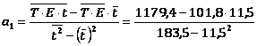= 0,17.
= 99,85.
В результате получим уравнение тренда:
T = 99,85 + 0,17×T.
Подставляя в это уравнение значения T = 1,2,…,16, найдем уровни T для каждого момента времени (гр. 5 табл. 2.3).
Шаг 5. Найдем уровни ряда, умножив значения T на соответствующие значения сезонной компоненты (гр. 6 табл. 2.3). На одном графике откладываем фактические значения уровней временного ряда и теоретические, полученные по мультипликативной модели.
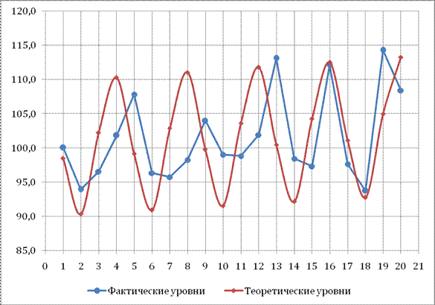
Расчет ошибки в мультипликативной модели произведем по формуле:
Средняя абсолютная ошибка составила 1,0011 (см. гр. 7 табл. 2.3).
Рассчитаем сумму квадратов абсолютных ошибок .
Используя 5-й столбец таблицы 2.4, получим:
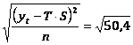= 7,099.
Рассчитаем среднюю относительную ошибку: .
Используя 6-й столбец таблицы 2.4, получим, что средняя относительная ошибка составила 6,12%, т. е. построенная модель достаточно точно описывает динамику данного явления.

